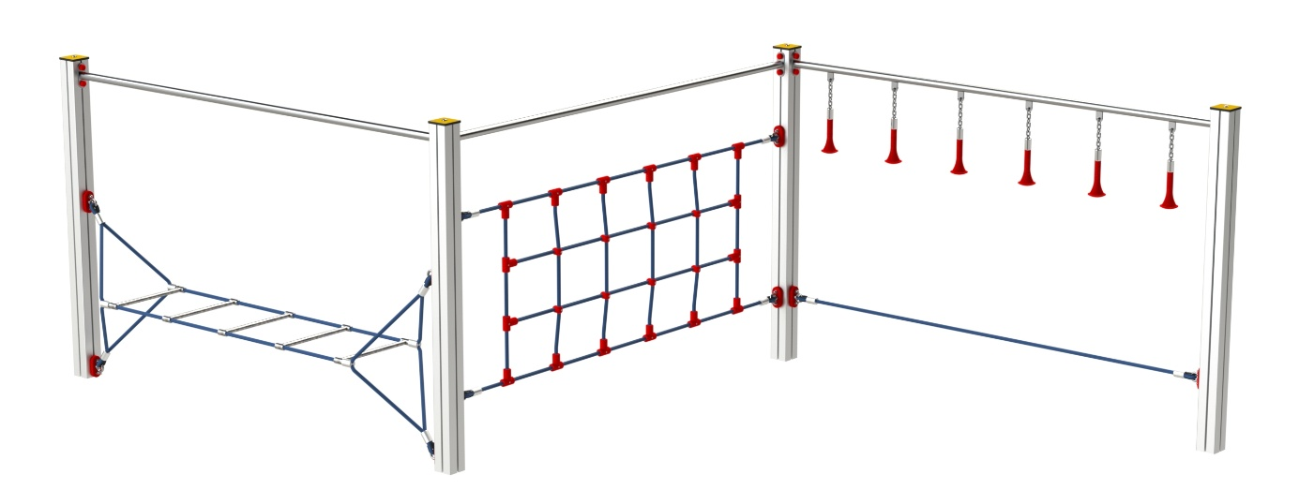

LP 056 AL

LEZECKÉ A ŠPLHACÍ
PRVKY

3 – 14 let věková kategorie.
Do 6 let doporučujeme dozor odpovědné osoby.
Umístění zařízení v exteriéru a povrch dle ČSN EN 1176 v platném znění
Zařízení certifikováno dle ČSN EN 1176

Rozměr zařízení (d x š x v)
4,57 x 2,49 x 1,3 m
Bezpečnostní zóna 7,57 x 5,5 m
(není nutné vybudování dopadové plochy)
Plocha 41,65 m2
Obvod 26,2 m
Výška volného pádu 0,95 m

Obrázek je pouze ilustrační.

